ДИАГНОСТИКА КРЕАТИВНОСТИ РУКОВОДИТЕЛЕЙ И СПЕЦИАЛИСТОВ ОРГАНОВ ГОСУДАРСТВЕННОГО И МЕСТНОГО УПРАВЛЕНИЯ РЕСПУБЛИКИ БЕЛАРУСЬ

ЗИГАРЬ ОЛЬГА МИХАЙЛОВНА
г. Минск, Академия управления при Президенте Республики Беларусь

Профессиональная деятельность кадров государственной службы оказывает решающее влияние на социально-экономическое развитие страны. От профессионализма государственных служащих зависит эффективность социальных, политических и экономических преобразований, а также возможность преодоления кризисных явлений в различных сферах функционирования общества. На психологическом уровне эффективность управления во многом определяется способностью руководителей и специалистов к принятию нестандартных управленческих решений, что в свою очередь связано с достаточным уровнем развития у них креативности как интегративного личностного профессионально важного качества.
Многочисленные исследования показывают, что характерные для современной государственной службы высокая нормативность, жесткая иерархичность профессиональных взаимодействий и возникновение трудно прогнозируемых ситуаций препятствуют развитию и проявлению креативности в профессиональной деятельности государственных служащих.
С другой стороны, прохождение подготовки, переподготовки и повышения квалификации государственными служащими дает возможность создания специальных условий, способствующих самоактуализации личности, обеспечивающих возможность для самораскрытия, самовыражения, самосовершенствования и самореализации человека, что, в свою очередь, активизирует его творческий потенциал и может привести к развитию креативности [1].
В самом общем виде креативность понимается как общая способность к творчеству. Креативность (от лат. creatio – созидание) – это способность человека порождать необычные идеи, находить оригинальные решения, отклоняться от традиционных схем мышления [2].
В тоже время приведенная выше дефиниция креативности не является единственной.
Так, К. Роджерс понимает под креативностью способность обнаруживать новые способы решения проблем и новые способы выражения.
М. Валлах определяет креативность как способность порождать оригинальные идеи в условиях разрешения и постановки новых проблем.
Х. Гейвин пишет, что под креативностью подразумевается способность получать ценные результаты нестандартным способом. Творческие люди не просто поступают оригинальным образом; результаты их поведения целесообразны и полезны.
Традиционно принято противопоставлять интеллект и креативность (конвергентные и дивергентные способности), при этом данное противопоставление обосновывается как теоретически (ссылки на то, что это разные по своим психическим механизмам способности), так и эмпирически (ссылки на отсутствие значимых корреляционных связей между показателями психометрического интеллекта и психометрической креативности).
Однако в настоящее время более распространена точка зрения, согласно которой интеллект является необходимым условием креативности: низкий уровень интеллекта означает, что креативность невозможна, в то же время высокий интеллект не гарантирует наличия творческого мышления, поскольку при высоких значениях IQ встречаются как креативные, так и некреативные субъекты. Таким образом, связь между креативностью и интеллектом нелинейная: повышение уровня креативности связано с повышением уровня интеллекта лишь до определенного предела, при превышении которого (от 120 до 127 баллов) его связь с креативностью либо исчезает, либо даже становится отрицательной [2].
Первые тесты креативности были созданы Дж. Гилфордом и его сотрудниками в университете штата Калифорния в 50-е гг. XX в. Эти методики, известные как Южнокалифорнийские тесты дивергентной продуктивности (Divergent Productive tests), измеряли особенности одного из типов мышления, названного Дж. Гилфордом дивергентным. Батарея тестов Дж. Гилфорда состоит из 14 субтестов, из которых 10 – ориентированы на диагностику вербальной креативности и 4 – на невербальной. Тесты предназначены для взрослых и учащихся старших классов. Их стандартизация проводилась на небольших выборках, а данные о надежности и валидности заметно колеблются. По мнению психологов, причинами малой эффективности тестов Дж. Гилфорда в оценке творческих способностей являются установка на скорость выполнения заданий и неучет личностных характеристик тестируемых.
В настоящее время наиболее известны и широко применяются для измерения креативности Тесты Е. Торренса (Тоrranсе Tests of Creative Thiming — TTCT). Несмотря на продекларированную им задачу сконструировать тестовые задания как модель творческого процесса и отразить в них не результат, а процесс творчества, в действительности тесты Торренса (особенно вербальные) по сути похожи на Южнокалифорнийские тесты Дж. Гилфорда, а иногда являются их адаптацией. Кроме того, показатели по тестам заимствованы Е. Торренсом у Дж. Гилфорда. Однако Е. Торренс не пытался создавать факторно чистые (то есть отражающие по одному фактору) тесты, а стремился отразить в них сложность творческих процессов. Е. Торренс разработал 12 тестов, сгруппированных в вербальную, изобразительную и звуковую батарею. В частности, вербальный тест, разработанный в 1966 г., предназначен для детей, начиная с 5 лет, а также взрослых. Этот тест переведен на русский язык, однако нет данных о его психометрических показателях, а также о стандартизации на отечественной выборке.
Фигурный тест Е. Торренса также появился в 1966 г. Его перевод, адаптация и рестандартизация на отечественных испытуемых были выполнены Е.И. Щеблановой, Н.П. Щербо и Н.Б. Шумаковой. Он предназначен для испытуемых с 5 до 18 лет. Этот тест состоит из трех субтестов. Ответы на все задания даются в виде рисунков и подписей к ним.
М. Валлах и Н. Коган считают, что перенос Дж. Гилфордом, Е.П. Торрансом и их последователями тестовых моделей измерения интеллекта на измерение креативности привел к тому, что тесты креативности попросту диагностируют IQ, как и обычные тесты интеллекта [3].
Другой известный исследователь С. Медник полагает, что в процессе творчества присутствует как конвергентная, так и дивергентная составляющая, точнее деление познавательного акта на эти составляющие описывает его неадекватно. По мнению С. Медника, чем из более отдаленных областей взяты элементы проблемы, тем более креативным является процесс решения. Тем самым дивергенция заменяется актуализацией отдаленных зон смыслового пространства. Творческое решение отклоняется от стереотипного: суть творчества, по С.Меднику, не в особенности операции, а в способности преодолевать стереотипы на конечном этапе мыслительного синтеза и, как было отмечено ранее, в широте поля ассоциаций. Эти идеи и положены в основу теста отдаленных ассоциаций (RAT) [4].
Методика С. Медника адаптирована в лаборатории психологии способностей Института психологии Российской академии наук на выборке школьников старших классов Л.Г. Алексеевой и Т.В. Галкиной, а на выборке менеджеров в возрасте от 23 до 35 лет – А.Н. Ворониным. Разработанный тест предназначен для диагностики вербальной креативности, которая определяется как процесс рекомбинирования элементов ситуации в новые комбинации [2].
С нашей точки зрения именно эта методика является наиболее подходящим вариантом для диагностики вербальной креативности руководителей и специалистов органов государственного и местного управления, так как позволяет диагностировать профессионально важные для рассматриваемой деятельности показатели оригинальности и уникальности.
В Академии управления при Президенте Республики Беларусь в период с 2011 по 2012 гг. был разработан программный продукт «Система тестирования профессионально важных качеств руководящих кадров Республики Беларусь» (Свидетельство о регистрации компьютерной программы № 445, выдано Национальным центром интеллектуальной собственности Республики Беларусь 10.09.2012), реализующий помимо прочих и методику диагностики вербальной креативности, представляющую собой модификацию теста отдаленных ассоциаций С. Медника, адаптированную в 1994 году А.Н. Ворониным (рис. 1).
С целью апробации разработанного методического инструментария нами в период с сентября 2012 по январь 2013 было проведено тестирование 149 руководителей и специалистов органов государственного и местного управления Республики Беларусь, проходивших переподготовку и повышение квалификации в Академии управления при Президенте Республики Беларусь. Проведенное тестирование показало, что данные, полученные в ходе выполнения указанной работы, и данные, полученные А.Н. Ворониным в процессе тестирования менеджеров, имеют существенные отличия, что не позволяет, ввиду специфики использованного инструментария, осуществить их прямое сравнение.
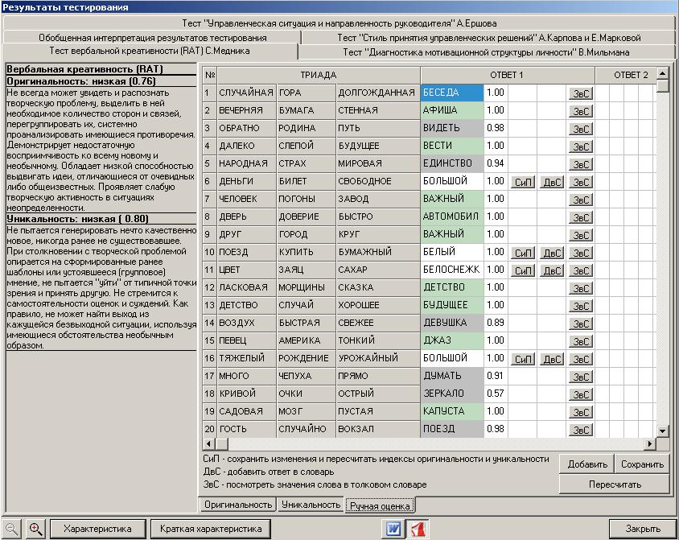
Рис. 1. Программное средство для анализа результатов исследования при помощи методики диагностики вербальной креативности

Проведенный анализ показал отсутствие статически достоверных различий между показателями оригинальности у мужчин и женщин (tэмп.=0,17, tкрит.=1,99, α<=0.5), а также показателями уникальности (tэмп.=1,08, tкрит.=1,99, α<=0.5). Указанный результат хорошо согласовывается с мнениями Т.В. Виноградова и В.В. Семенова, В.Н. Дружинина, И.В. Грошева, А.В. Челнокова, которые отрицают существование различий в креативности между лицами мужского и женского пола [2].
В заключение следует отметить, что апробация указанной методики подтвердила возможность ее применения для диагностики креативности руководителей и специалистов органов государственного и местного управления Республики Беларусь. Данные исследования должны быть продолжены в направлении совершенствования методики и разработки отечественных норм.

ЛИТЕРАТУРА

- Миронов, М.П. Влияние акмеологической среды на развитие креативности государственных: автореф. дис. …канд. псих. наук: 19.00.13 /М.П. Миронов; РАГС – М., 2011. – 21 с.
- Ильин, Е.П. Психология творчества, креативности, одаренности / Е.П. Ильин. – СПб.: Питер, 2009. – 448 с.: ил. – (Серия «Мастера психологии»)
- Психологическая диагностика / Под ред. М. К. Акимовой. — СПб.: Питер, 2005. – 304 с.
- Дружинин, В.Н. Психология и психодиагностика общих способностей / В.Н. Дружинин. – Москва: Наука, 1994. – 324 с.

